Prof Mário de Jesus

Desenvolvimento Web1

**HTML**

**1°)** Pense em um tema específico para desenvolver o seu site em HTML

**Pensei em um tema como fã de Harry Potter, por ser difícil e desafiador, decidi assumir o risco e fazer a réplica em forma de site.**

**2°)** Cole nesse documento um esboço de como você imagina o seu site HTML

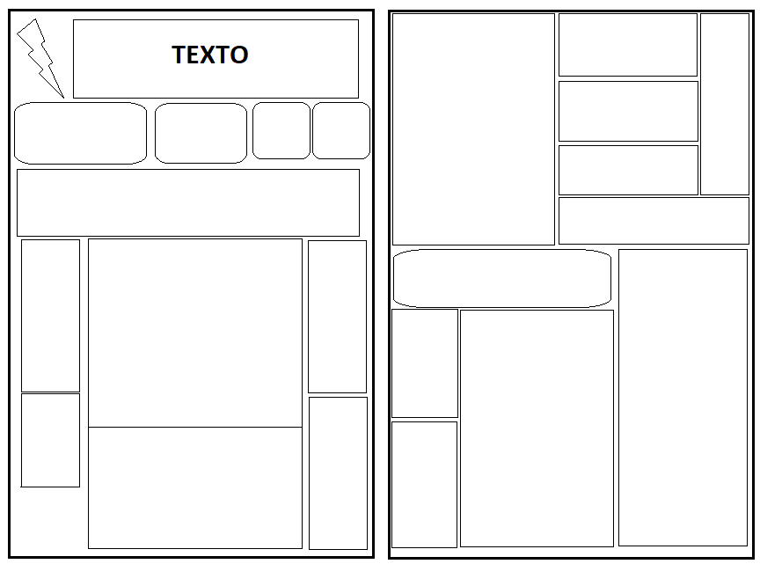

**3°)** Desenvolva seu site em html com imagens e links. Aplique boa parte das tags que aprendemos até agora. Cole os códigos nessa resposta

<!DOCTYPE *html*>

<html *lang*="pt-br">

<head>

    <meta *charset*="UTF-8">

    <meta *http-equiv*="X-UA-Compatible" *content*="IE=edge">

    <meta *name*="viewport" *content*="width=device-width, initial-scale=1.0">

    <title>Profeta Diário</title>

</head>

<body *background*="../ProfetaDiário/img/Fundojornal.jpg">

   <audio *src*="Sound/HP.mp3" *autoplay* *controls*></audio>

<*center*>

<hr *size*="10" *color*="black" *noshade*>

<table>

    <tr>

        <td><img *src*="img/logoprofeta.png" *alt*="LogoProfeta" *height*="250" *width*="250"> &nbsp; &nbsp; &nbsp; &nbsp; &nbsp; &nbsp; &nbsp; </td>

        <td><img *src*="img/Profeta.png" *alt*="TituloProfeta" *height*="" *width*=""></td>

    </tr>

</table>

<hr *size*="10" *color*="black" *noshade*>

</*center*>

<*center*>

<table *border*="1px">

    <tr>

        <td><a *href*="https://www.cnnbrasil.com.br/eleicoes/"><img *src*="img/eleicoes.png" *alt*="eleicoes" *height*="" *width*=""></a> </td>

        <td><a *href*="https://www.climatempo.com.br/"><img *src*="img/tempo.png" *alt*="climatempo" *height*="100" *width*=""></a></td>

        <td><a *href*="https://joaobidu.com.br/horoscopo/"><img *src*="img/horo.png" *alt*="" *height*="100"></a></td>

        <td><a *href*="https://www.hogwartslegacy.com/pt-br"><img *src*="img/anunciohog.png" *alt*="" *height*="100" *width*="450"></a></td>

    </tr>

</table>

</*center*>

<*center*>

<table *border*="1px">

    <tr>

        <td><a *href*="https://harrypotter.fandom.com/pt-br/wiki/Sirius_Black"><img *src*="img/sirius.gif" *alt*="Sirius" *height*="290" *width*="350"></a></td>

        <td><img *src*="img/noticia1.png" *alt*="noticiapt1" *height*="" *width*=""></td>

        <td>&nbsp; &nbsp; &nbsp; &nbsp; &nbsp; &nbsp; &nbsp; &nbsp; &nbsp; <a *href*="https://en.wikipedia.org/wiki/Albus_Dumbledore"><img *src*="img/titulodumb.png" *alt*="Tituloimagem" *height*="" *width*=""></a></td>

        <td>&nbsp; <img *src*="img/noticia3.png" *alt*="noticia3" *height*="" *width*=""></td>

        <td><a *href*="https://harrypotter.fandom.com/pt-br/wiki/Ordem_da_F%C3%AAnix"><img *src*="img/ordemfenix.gif" *alt*="OrdemdaFenix" *height*="290" *width*="255"></a></td>

    </tr>

    <tr>

        <td><img *src*="img/textosirius.png" *alt*="textosirius" *height*="580" *width*="350"></td>

        <td><img *src*="img/noticia2.png" *alt*="noticiapt2" *height*="" *width*=""></td>

        <td><a *href*="https://en.wikipedia.org/wiki/Albus_Dumbledore"><img *src*="img/mortedumbledore.gif" *alt*="Gifmortedumbledore" *height*="580" *width*="800"></a></td>

        <td><img *src*="img/noticia4.png" *alt*="noticia4" *height*="" *width*=""></td>

        <td><img *src*="img/ordemfenix.png" *alt*="Textodaordem" *height*="580" *width*=""></td>

    </tr>

</table>

</*center*>

<*center*>

<table *border*="1px">

    <tr>

        <td><a *href*="https://harrypotter.fandom.com/pt-br/wiki/Remo_Lupin"><img *src*="img/bichopapao.gif" *alt*="bichopapao" *height*="350" *width*="850"></a></td>

        <td><img *src*="img/dementadores.png" *alt*="dementadores" *height*="350" *width*="1020"></td>

    </tr>

    <tr>

        <td><img *src*="img/textolupin.png" *alt*="textolupin" *height*="450" *width*="850"></td>

        <td><a *href*="https://segredosdomundo.r7.com/dementadores-harry-potter/"><img *src*="img/dementors.gif" *alt*="Dementador" *height*="450" *width*="1020"></a></td>

    </tr>

</table>

</*center*>

<*center*>

    <table *border*="1px">

        <tr>

            <td><a *href*="https://harrypotter.fandom.com/wiki/Albus_Dumbledore"><img *src*="img/dumb1.gif" *alt*="Dumbledore" *height*="380" *width*="780"></a></td>

            <td><img *src*="img/alvodumb.png" *alt*="Textodumbledore" *height*="" *width*=""></td>

        </tr>

    </table>

</*center*>

</body>

</html>

**4°)** Cole os prints das suas páginas nessa resposta



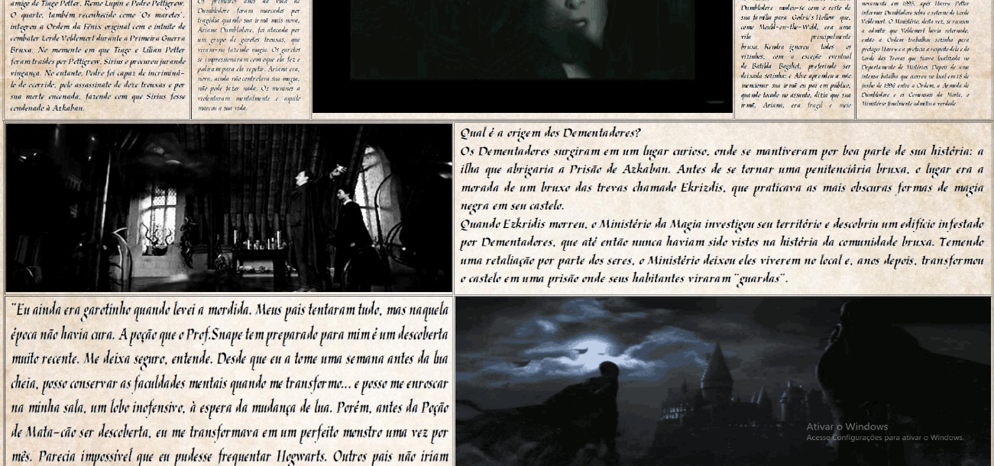

**5°)** Hospede seu site no github e cole o link nessa resposta. Para mostrarmos para sala seu desenvolvimento.

**https://richardguedesrib.github.io/profetadiario/profeta_diario.html**